СОВЕТ ДЕПУТАТОВ МУНИЦИПАЛЬНОГО ОБРАЗОВАНИЯ «КИЖИНГИНСКИЙ РАЙОН»  РЕСПУБЛИКИ БУРЯТИЯ | 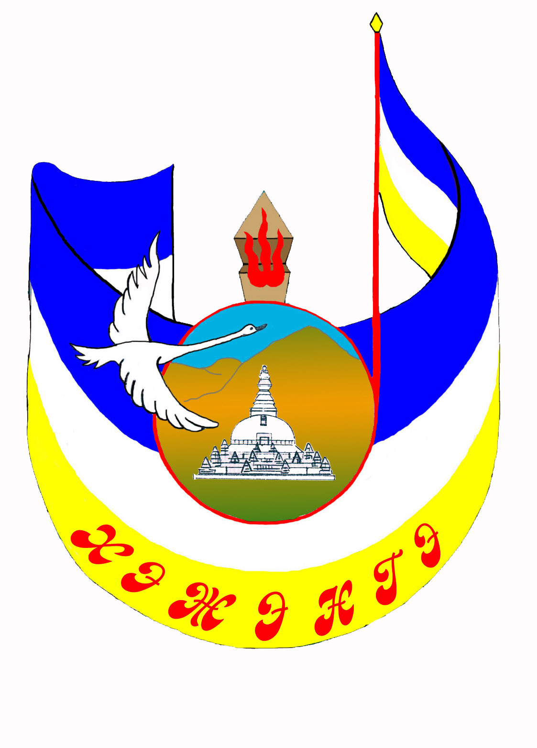 | БУРЯАДАЙ РЕСПУБЛИКА  «ХЭЖЭНГЫН АЙМАГ»  МУНИЦИПАЛЬНА БАЙГУУЛГЫН ДЕПУТАДУУДАЙ ЗУБЛООН

671450, Республика Бурятия, Кижингинский район,  село Кижинга, ул. Коммунистическая, 12  факс: 8 (30141) 32-6-47, тел.: 32-1-43 | 671450, Буряад Республикэ, Хэжэнгын аймаг,  Хэжэнгэ hуури, Коммунистическэ гудамжа, 12  факс: 8 (30141) 32-6-47, утас: 32-1-43
e-mail: admkzn@icm.buryatia.ru

Р Е Ш Е Н И Е
с. Кижинга № 268 от «17» июня 2024 г.

О назначении выборов депутатов
представительного органа муниципального
образования «Кижингинский район» седьмого созыва

В соответствии со статьей 10 Федерального закона от 12.06.2012г. №67-ФЗ «Об основных гарантиях избирательных прав и права на участие в референдуме граждан Российской Федерации», статьей 8 Закона Республики Бурятия от 17.09.2003 г. №419-III «О выборах депутатов представительного органа муниципального образования в Республике Бурятия», статьей 9 Устава муниципального образования «Кижингинский район» Совет депутатов муниципального образования «Кижингинский район» РЕШАЕТ:
1. Назначить выборы депутатов представительного органа муниципального образования «Кижингинский район» шестого созыва по одномандатным избирательным округам на 8 сентября 2024 года.
2. Опубликовать настоящее решение в газете «Долина Кижинги».
3. Настоящее решение вступает в силу со дня его официального опубликования.

Глава муниципального образования
«Кижингинский район» Г.З. Лхасаранов

